TECHNOLOGIE | CLASSE DE 5 ^{EME} | Séquence 1 – Les bases  Structure d’un Ordinateur | Nom : ……………………………..

Connaissances  Capacités | - Faire la liste des interacteurs extérieurs d’un OST.  - Fonction des objets techniques périphériques.
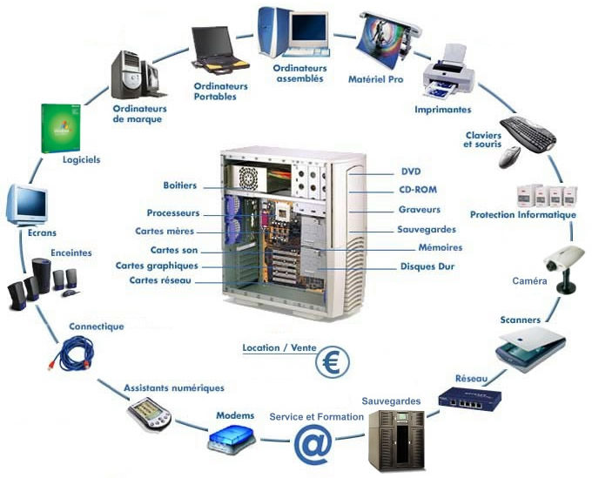
Problème ?

Pour commencer une utilisation raisonnée du monde de l’informatique, il va falloir mettre en place un certain nombre de connaissance.
En effet, de la connaissance du matériel, au vaste monde d’internet et sa mise en sécurité, il vous faut apprendre à quoi vous avez affaire.
Commençons par les bases …

Consigne :
Condition de travail :
- En binôme
- Documents ressources : aucun
- Document ci-contre

Situation Problème : Qu’avons-nous, une fois posé sur le bureau ?

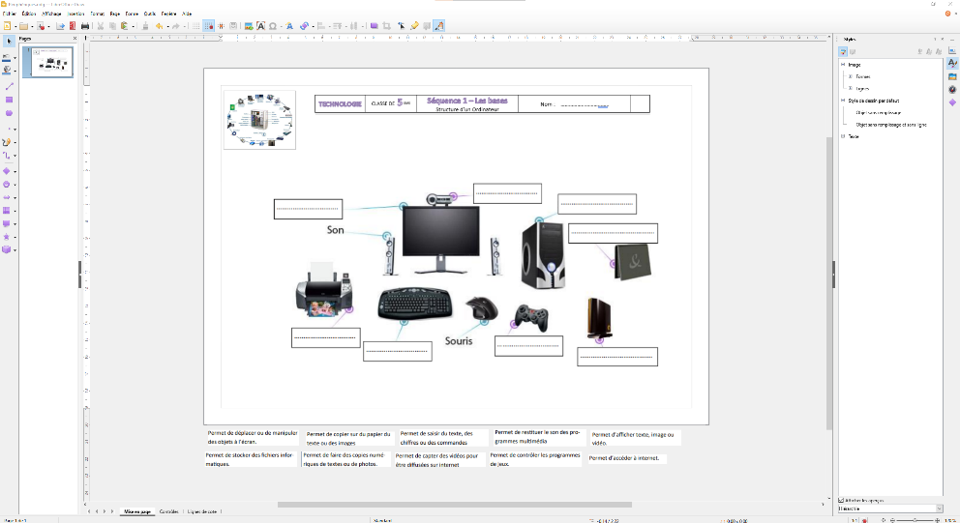
Cahier des charges :
1 - Pour cette première étape nous allons nommer les périphériques de l’ordinateur.
Par ce premier travail, vous allez déplacer les « post-it » posés en bas de l’image au bon endroit.

Téléchargez le ici cahier2techno

2 - Par recherche sur internet, retrouvez les noms de ces périphériques.

Fonctions techniques |  |  |  | Solutions techniques
Permet de déplacer ou de manipuler des objets à l’écran. | ⃝ |  | ⃝ | Ecran
Permet de copier sur du papier du texte ou des images | ⃝ |  | ⃝ | Souris
Permet d’accéder à internet. | ⃝ |  | ⃝ | Clavier
Permet de saisir du texte, des chiffres ou des commandes | ⃝ |  | ⃝ | Webcam
Permet de restituer le son des programmes mu ltimédia | ⃝ |  | ⃝ | Joystick
Permet d’afficher texte, image ou vidéo | ⃝ |  | ⃝ | Enceintes de son
Permet de gérer le système. | ⃝ |  | ⃝ | Disque dur externe
Permet de faire des copies numériques de textes ou de photos. | ⃝ |  | ⃝ | Imprimantes
Permet de capter des vidéos pour être diffusées sur internet | ⃝ |  | ⃝ | Box internet
Permet de contrôler les programmes de jeux. | ⃝ |  | ⃝ | Unité centrale

